Загадки про месяцы года

Загадки про зимние месяцы года

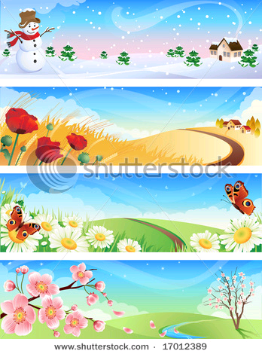
Тройка, тройка прилетела.  Скакуны в той тройке белы.  А в санях сидит царица -  Белокоса, белолица.  Как махнула рукавом -  Всё покрылось серебром.  (Зимние месяцы) | По счёту первым он идёт,  С него начнётся новый год.  Открой скорее календарь,  Читай! Написано - ...(Январь)
Назовите-ка ребятки,  Месяц в этой-вот загадке,  Дни его всех дней короче,  Всех ночей длиннее ночи,  На поля и на луга  До весны легли снега.  Только месяц наш пройдет,  Мы встречаем Новый Год.  (Декабрь) | Щиплет уши, щиплет нос,  Лезет в валенки мороз.  Брызнешь воду - упадёт  Не вода уже, а лёд.  Даже птице не летится,  От мороза стынет птица.  Повернуло солнце к лету.  Что, скажи, за месяц это?  (Январь)
"Году конец и начало зиме!"  - Вот так загадку задали мне.  Морозы и вьюга,  И снег на дворе,  К нам в гости  Приходит зима в ... (декабре) | Снег мешками валит с неба,  С дом стоят сугробы снега.  То бураны и метели  На деревню налетели.  По ночам мороз силен,  Днём капели слышен звон.  День прибавился заметно,  Ну, так что за месяц это?  (Февраль)
Начинает календарь  Месяц с именем ... (январь) | Последний зимний месяц жаль,  Короткий самый он - ...(февраль)

Снег колючий по земле
Гонит ветер в ...(феврале)

Загадки про месяцы года

Загадки про весенние месяцы года
Дует тёплый южный ветер,  Солнышко всё ярче светит.  Снег худеет, мякнет, тает,  Грач горластый прилетает.  Что за месяц? Кто узнает?  (Март) | Будит лес, поля и горы,  Все полянки и сады.  Он во все стучится норы,  Напевает у воды.  "Просыпайтесь! Просыпайтесь!  Пойте, смейтесь, улыбайтесь!"  Далеко слышна свирель.  Это будит всех ...(апрель)
Ручейки бегут быстрее,  Светит солнышко теплее.  Воробей погоде рад  - Заглянул к нам месяц ...(март) | В ночь - мороз,  С утра - капель,  Значит, на дворе ...(апрель)
В тёплых солнечных сапожках,  С огонёчком на застёжках,  По снегам бежит мальчишка  - Снег пугает, шалунишка:  Только ступит - стаял снег,  Раскололся лёд у рек.  Охватил его азарт.  А мальчишка этот - ...(март) | В лапотках бежит малыш,  Ты шаги его услышь.  Он бежит, и всё цветёт,  Он смеётся - всё поёт.  Спрятал счастье в лепестках  У сирени на кустах.  "Ландыш мой, благоухай!"  - Повелел весёлый ...(май)
Яростно река ревёт  И разламывает лёд.  В домик свой скворец вернулся,  А в лесу медведь проснулся.  В небе жаворонка трель.  Кто же к нам пришёл?  (Апрель) | Зеленеет даль полей,  Запевает соловей.  В белый цвет оделся сад,  Пчёлы первые летят.  Гром грохочет. Угадай,  Что за месяц это?  (Май)
Мишка вылез из берлоги,  Грязь и лужи на дороге,  В небе жаворонка трель  - В гости к нам пришёл ...(апрель) | Сад примерил белый цвет,  Соловей поет сонет,  В зелень наш оделся край  - Нас теплом встречает ...(май)

Загадки про месяцы года

Загадки про летние месяцы года
Тёплый, длинный-длинный день.  В полдень - крохотная тень.  Зацветает в поле колос,  Подаёт кузнечик голос,  Дозревает земляника.  Что за месяц, подскажи-ка?  (Июнь) | Жаркий, знойный, душный день.  Даже куры ищут тень.  Началась косьба хлебов,  Время ягод и грибов.  Дни его - вершина лета.  Что, скажи, за месяц это?  (Июль)

Загадки про осенние месяцы года
Вслед за августом приходит,  С листопадом хороводит  И богат он урожаем,  Мы его, конечно, знаем!  (Сентябрь) | Королева наша, Осень,  У тебя мы дружно спросим:  Детям свой секрет открой,  Кто слуга тебе второй?  (Октябрь)
Опустел колхозный сад,  Паутинки вдаль летят,  И на южный край земли  Потянулись журавли.  Распахнулись двери школ.  Что за месяц к нам пришёл?  (Сентябрь) | Поле чёрно-белым стало:  Падает то дождь, то снег.  А ещё похолодало —  Льдом сковало воды рек.  Мёрзнет в поле озимь ржи.  Что за месяц, подскажи?  (Ноябрь)
Всё мрачней лицо природы:  Почернели огороды,  Оголяются леса,  Молкнут птичьи голоса,  Мишка в спячку завалился.  Что за месяц к нам явился?  (Октябрь) | Кто тепло к нам не пускает,  Первым снегом нас пугает?  Кто зовёт к нам холода,  Знаешь ты? Конечно, да!  (Ноябрь)
Задания на закрепление состава числа

«Впиши недостающие числа так, чтобы в каждом лепестке в сумме получилось то же число, что и в середине цветка»
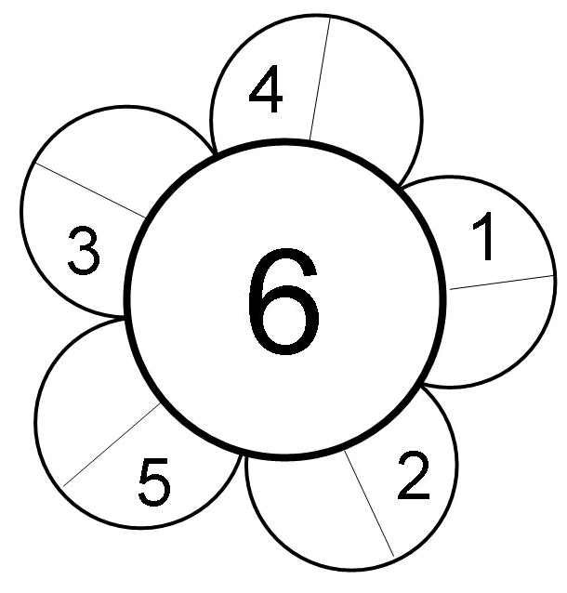
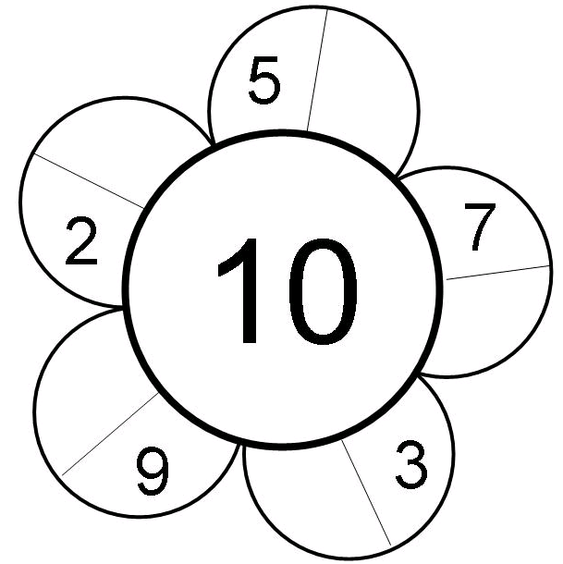
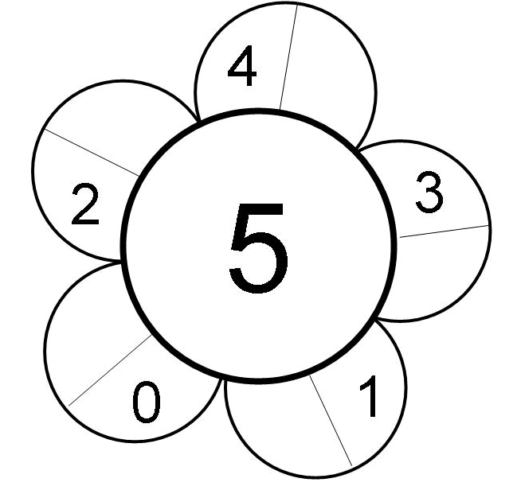

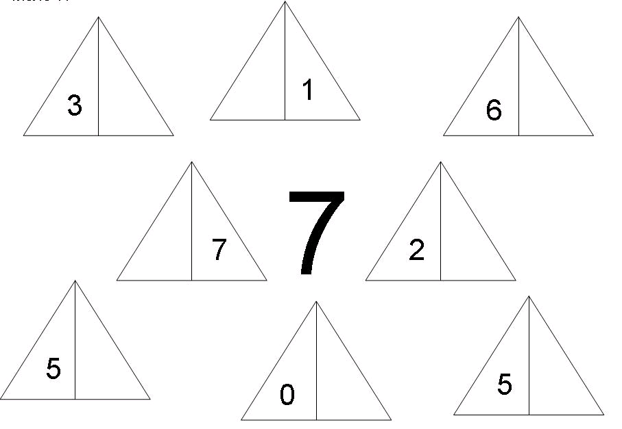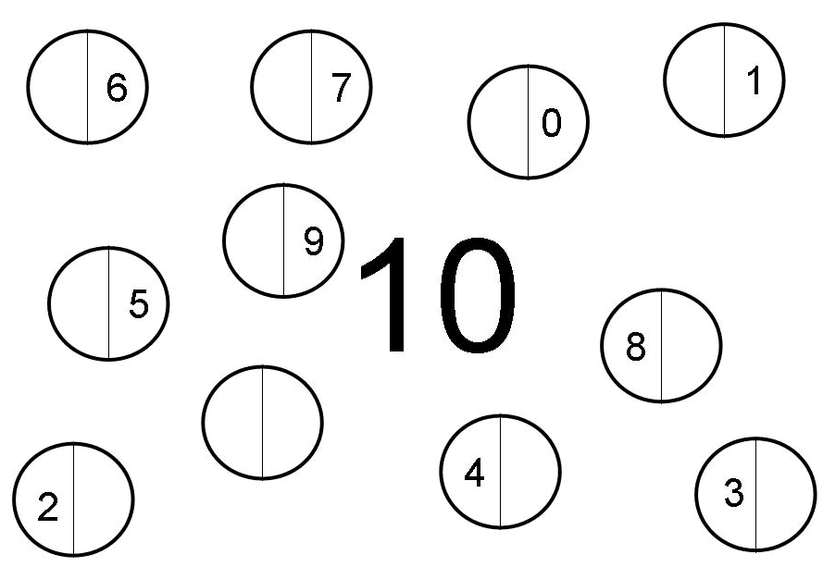

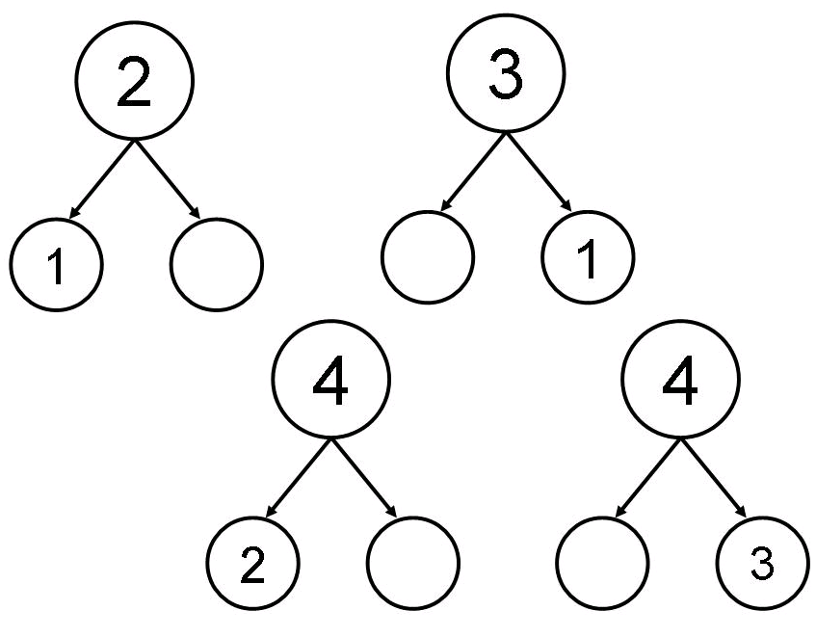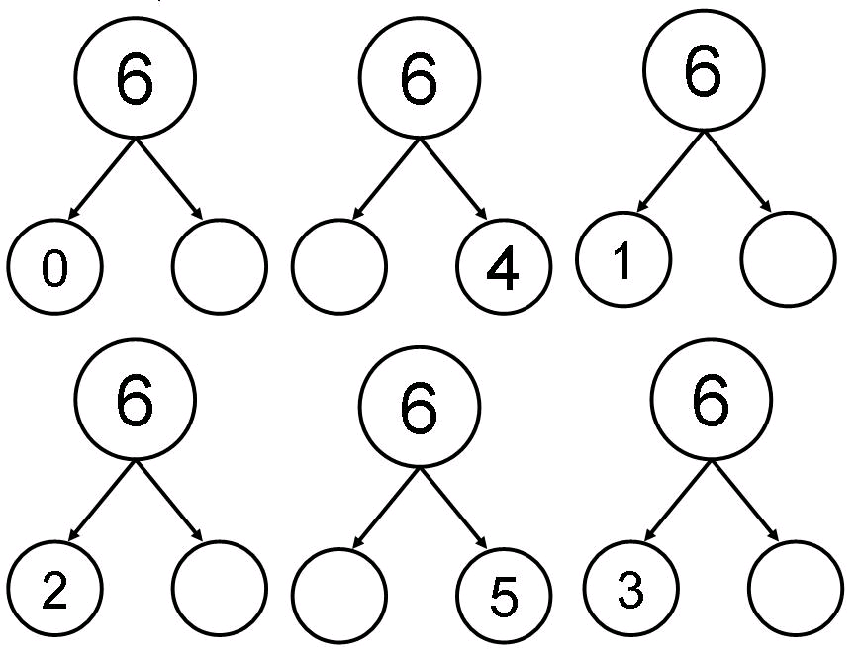

«Заполни пустые квартиры в домах»

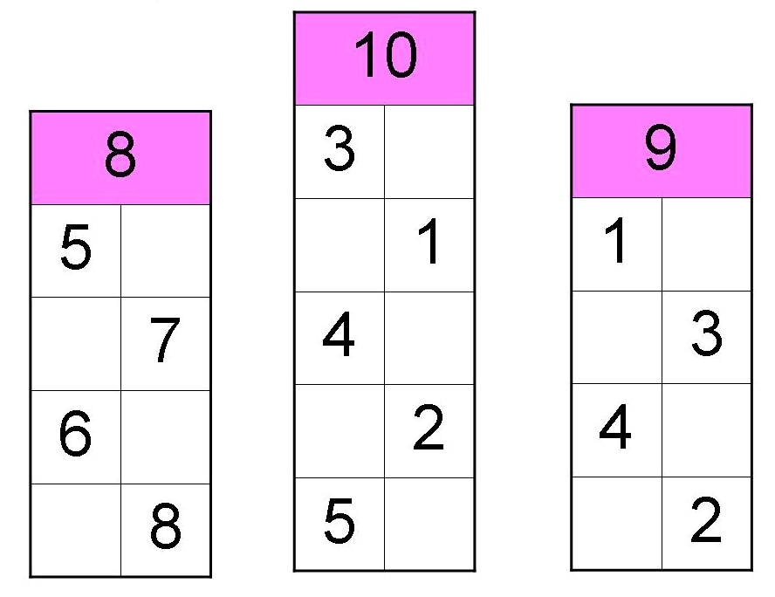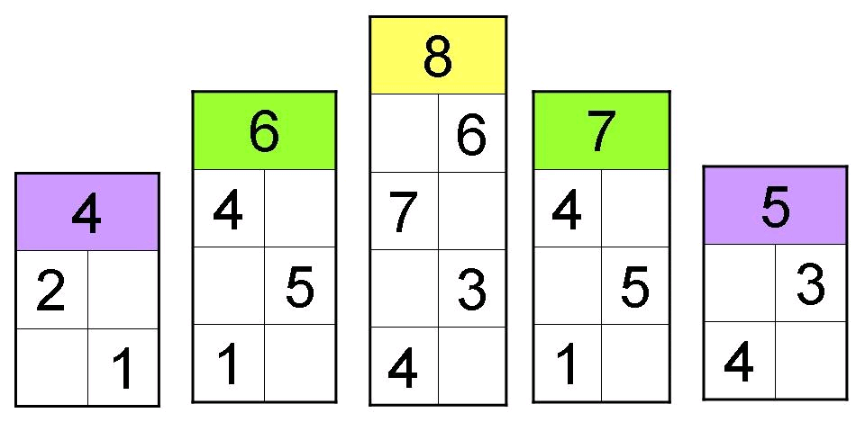

Веселая геометрия

Стихи о геометрических фигурах

Треугольник  Треугольный треугольник  Угловатый своевольник.  Он похож на крышу дома  И на шапочку у гнома.  И на острый кончик стрелки,  И на ушки рыжей белки.  Угловатый очень с виду  Он похож на пирамиду! | Прямоугольник  Как окно прямоугольник,  Аккуратный, словно школьник.  Он похож дверь, на книжки,  И на ранец у мальчишки.  На автобус, на тетрадку,  На большую шоколадку.  На корыто поросенка  И на фантик у ребенка.
Круг  Круглый круг похож на мячик,  Он по небу солнцем скачет.  Круглый словно диск луны,  Как бабулины блины,  Как тарелка, как венок,  Как веселый колобок,  Как колеса, как колечки,  Как пирог из теплой печки! | Ромб  Слон квадратик повернул,  Присмотрелся и вздохнул.  Сверху сел, чуть-чуть примял,  И квадратик ромбом стал!
Полукруг  Если круг разломишь вдруг,  То получишь полукруг.  Это месяц в облаках  И пол-яблока в руках.  Это шляпка у грибочка,  На болоте мокром кочка.  Разноцветным полукругом  Встала радуга над лугом. | Овал  С высоты кружок упал.  Он теперь не круг – овал!  Он овальный, как жучок,  Он похож на кабачок,  На глаза и на картошку,  А еще похож на ложку,  На орех и на яйцо,  На овальное лицо!
Квадрат  Словно стол стоит квадрат.  Он гостям обычно рад.  Он квадратное печенье  Положил для угощенья.  Он - квадратная корзина  И квадратная картина.  Все четыре стороны  У квадратика равны. | Трапеция  Если влезть с пилой повыше,  Отпилить у дома крышу,  То хозяев мы обидим,  Но трапецию увидим!  А потом мы все починим  И из шкафа юбку вынем.  Мы увидим: юбка тоже  На трапецию похожа!

Веселая геометрия

Стихи об объемных телах

КУБ  Принёс нам ящик почтальон -  Посылка мне и брату.  Ящик - КУБ, в нём шесть сторон,  Все стороны - квадраты.  А что лежит в посылке?  Там стружки и опилки,  Конфеты и баранки,  Ещё с вареньем банки. | ПИРАМИДА  Я видел картину. На этой картине  Стоит ПИРАМИДА в песчаной пустыне.  Всё в пирамиде необычайно,  Какая-то есть в ней загадка и тайна.  А Спасская башня на площади Красной  И детям, и взрослым знакома прекрасно.  Посмотришь на башню, обычная с виду,  А что на вершине у ней? Пирамида!
ЦИЛИНДР  -Цилиндр, что такое? - спросил я у папы.  Отец рассмеялся : - Цилиндр, это шляпа.  Чтобы иметь представление верное,  Цилиндр, скажем так, это банка консервная.  Труба парохода- цилиндр,  Труба на нашей крыше - тоже,  Все трубы на цилиндр похожи.  А я привёл пример такой -  Калейдоскоп любимый мой,  Глаз от него не оторвёшь,  И тоже на цилиндр похож.  ШАР  Удар! Удар! Ещё удар!  Летит в ворота мячик - ШАР!  А это- шар арбузный  Зелёный, круглый, вкусный.  Вглядитесь лучше - шар каков!  Он сделан из одних кругов.  Разрежьте на круги арбуз  И их попробуйте на вкус. | КОНУС  Сказала мама: - А сейчас  Про конус будет мой рассказ.  В высокой шапке звездочёт  Считает звёзды круглый год.  КОНУС- шляпа звездочёта.  Вот какой он. Понял? То-то.  Мама у стола стояла  В бутылки масло разливала.  - Где воронка? Нет воронки.  Поищи. Не стой в сторонке.  -Мама, с места я не тронусь ,  Расскажи ещё про конус.  -Воронка и есть в виде конуса лейка.  Ну-ка, найди мне её поскорей-ка.  Воронку я найти не смог,  Но мама сделала кулёк,  Картон вкруг пальца обкрутила  И ловко скрепкой закрепила.  Масло льётся, мама рада,  Конус вышел то, что надо.

Математические противоположности
В стихах

ВЫСОКО-НИЗКО  В синем небе - голубь сизый.  Он летит так ВЫСОКО,  Что его отсюда снизу  Различить мне не легко.  А бабочка летает НИЗКО.  Она нарядна как артистка,  Вспорхнула на тюльпан, на мак  И села вдруг на мой башмак. | МЕЛКИЙ-ГЛУБОКИЙ  В речке квакает лягушка-  Очень МЕЛКАЯ речушка.  Эту речку даже кот  Перейти сумеет вброд.  А в океане много места,  В нём и двум китам не тесно.  Плескаться весело вдвоём  Там, где ГЛУБОКИЙ водоём.
ВЫСОКИЙ -НИЗКИЙ  ВЫСОКИЙ дом многоэтажный,  Как великан - большой и важный.  Приземистый и НИЗКИЙ домик  В сравненьи с великаном - гномик. | ВЕРХ-НИЗ  Нам игрушки надоели,  Дома делать нечего.  Лучше сядем на качели -  Вот нам будет весело!  Визг, смех, смех, визг!  Я - ВВЕРХ! Ты - ВНИЗ!
БОЛЬШОЙ-МАЛЕНЬКИЙ  Сначала мыльный пузырёк  Был крохотный, как ноготок.  Сначала был он МАЛЕНЬКИЙ,  Трепещущий и аленький.  Его я начал раздувать,  Стал пузырёк цвета менять.  Я дую осторожно -  Он розовый и голубой,  А главное, такой БОЛЬШОЙ,  Представить невозможно. | ДЛИННЫЙ-КОРОТКИЙ  Поросёнок, чтоб напиться,  Тычет мордочкой в корытце,  Вместо хвостика крючок,  Нос КОРОТКИЙ -пятачок.  А это - африканский слон,  Бананы очень любит он.  Чтоб рвать бананы и кокосы,  Слон обзавёлся ДЛИННЫМ носом.
ТОЛСТЫЙ-ТОНКИЙ  Пройди сквозь все леса и рощи,  Сквозь страны все и города  Деревьев баобаба толще  Ты не увидишь никогда.  У Баобаба ТОЛСТЫЙ ствол.  Я вам в пример его привёл,  Чтоб с ТОНКИМ тополем сравнить,  Они ведь - как канат и нить. | ШИРОКИЙ - УЗКИЙ  Тропинка вьётся, извивается,  Тропинка УЗКАЯ такая,  На ней едва лишь умещается  Одна ступня моя босая.  А вот ШИРОКОЕ шоссе  И по нему пройдём мы все:  И я, и бабушка и брат -  Здесь можно проводить парад.
ПРАВО-ЛЕВО  Где ПРАВЫЙ, где ЛЕВЫЙ -  Где ЛЕВО, где ПРАВО?  Легко вам отвечу,  Подумавши здраво.  Это ПРАВАЯ рука,  Она послушна и крепка.  ПРАВОЙ - я ложку держу,  Пса на поводке вожу,  ПРАВАЯ - мячик кидает,  А ЛЕВАЯ - ей помогает. | ДАЛЕКО-БЛИЗКО  У меня есть две бабули:  Баба Рая, баба Юля.  Что увидеть бабу Раю,  Надо ехать на трамвае,  А потом пешком по парку,  А потом свернуть под арку,  В общем, очень ДАЛЕКО.  Очень БЛИЗКО - баба Юля.  Вот - передо мной на стуле.

